**Dokumentáció**

**Követelményanalízis**

A program hivatása hogy egy szállítócég raktárában nyilván tudják tartani a beérkező és a kimenő árukat. Lehetőség lesz regisztrálni, a regisztráció után a felhasználó tud beérkező árut rögzíteni, aszerint, hogy hova kell szállítani (belföldre, az Európai Unión belülre vagy azon kívülre, azaz vámos területre), illetve raktárban levő árut továbbítani a megfelelő helyre.

Funkcionális követelmények

* Regisztráció
* A raktárban levő áruk megtekintése
* Bejelentkezés
  + beérkező áru rögzítése
  + beérkező áruhoz a szállítási ország szerint a megfelelő dokumentumok hozzárendelése
  + bent levő áru törlése
  + bent levő áru állapotának megváltoztatása (szállításra kész vagy nem)
  + bent levő áruhoz megjegyzés fűzése

Nem funkcionális követelmények

* Áttekinthetőség
* Biztonság: jelszavak megfelelő védelme, csak regisztráció után elérhető funkciók, hibák megfelelő kezelése
* Karbantarthatóság

Szakterületi fogalomjegyzék

Áru típusok

* Belföld: Magyarországon belülre szállítandó
* Európai Unió: az Európai Unió területére szállítandó, tehát vámmentes
* Európai Unión kívüli: az Európai Unió területén kívülre szállítandó, tehát vámköteles
* Vámmentes: A személyre tekintet nélkül jószág, áru, melyet vámdíj nélkül szállítani lehet, szabad.
* Vámköteles: Áru, melyért a feladó vámot köteles fizetni.

Használatieset-modell

Szerepkörök

* Vendég:
  + Főoldal
  + Raktárban levő áruk megtekintése
  + Bejelentkezés
  + Regisztráció
* Bejelentkezett felhasználó
  + Beérkező áru rögzítése
  + Raktárban levő áruk megtekintése
  + Raktárban levő áru törlése
  + Raktárban levő áru adatainak módosítása
  + Raktárban levő áru továbbítása szállításra (állapot megváltoztatása „szállítható”-ra)
  + Raktárban levő áruhoz megjegyzés fűzése

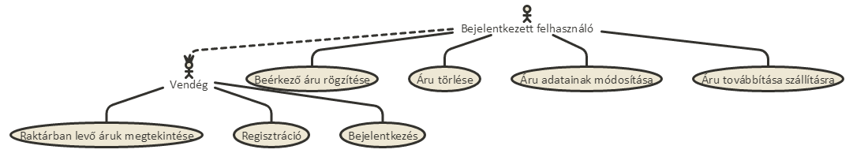

Példa folyamat: Beérkező áru rögzítése

1. A felhasználó bejelentkezik vagy regisztrál a főoldalon.
2. Bejelentkezés után a felhasználó megnyomja az „Áru rögzítése” gombot.
3. A megjelenő űrlapon rögzíti a szükséges adatokat.
4. Rákattint a „mentés” gombra.

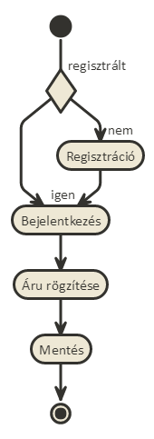

**Tervezés**

Architektúra terv

Oldaltérkép

* Publikus
  + Főoldal
  + Bejelentkezés
  + Regisztráció
  + Áruk böngészése
* Bejelentkezett felhasználó
  + Főoldal
  + Kijelentkezés
  + Áruk böngészése
  + Új áru rögzítése
  + Áru adatainak módosítása
  + Áru törlése
  + Megjegyzés fűzése áruhoz
  + Áru szállításra bocsátása

Végpontok

* GET/: főoldal
* GET/login: bejelentkező oldal
* POST/login: bejelentkezési adatok felküldése
* GET/signup: regisztrációs oldal
* POST/signup: regisztrációs adatok felküldése
* GET/logout: kijelentkező oldal
* GET/products: áruk listájának oldala
* GET/products/newProduct: új áru rögzítése
* POST/products/newProduct: új áru adatainak felküldése
* GET/products/getProduct/:id: áru adatok
* POST/products/newComment/:id: megjegyzés hozzáfűzése az áruhoz
* GET/products/editProduct/:id: áru adatainak módosítása
* POST/products/editProduct/:id: módosított adatok felküldése
* GET/products/deleteProduct/:id: áru törlése

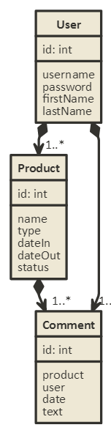Adatmodell